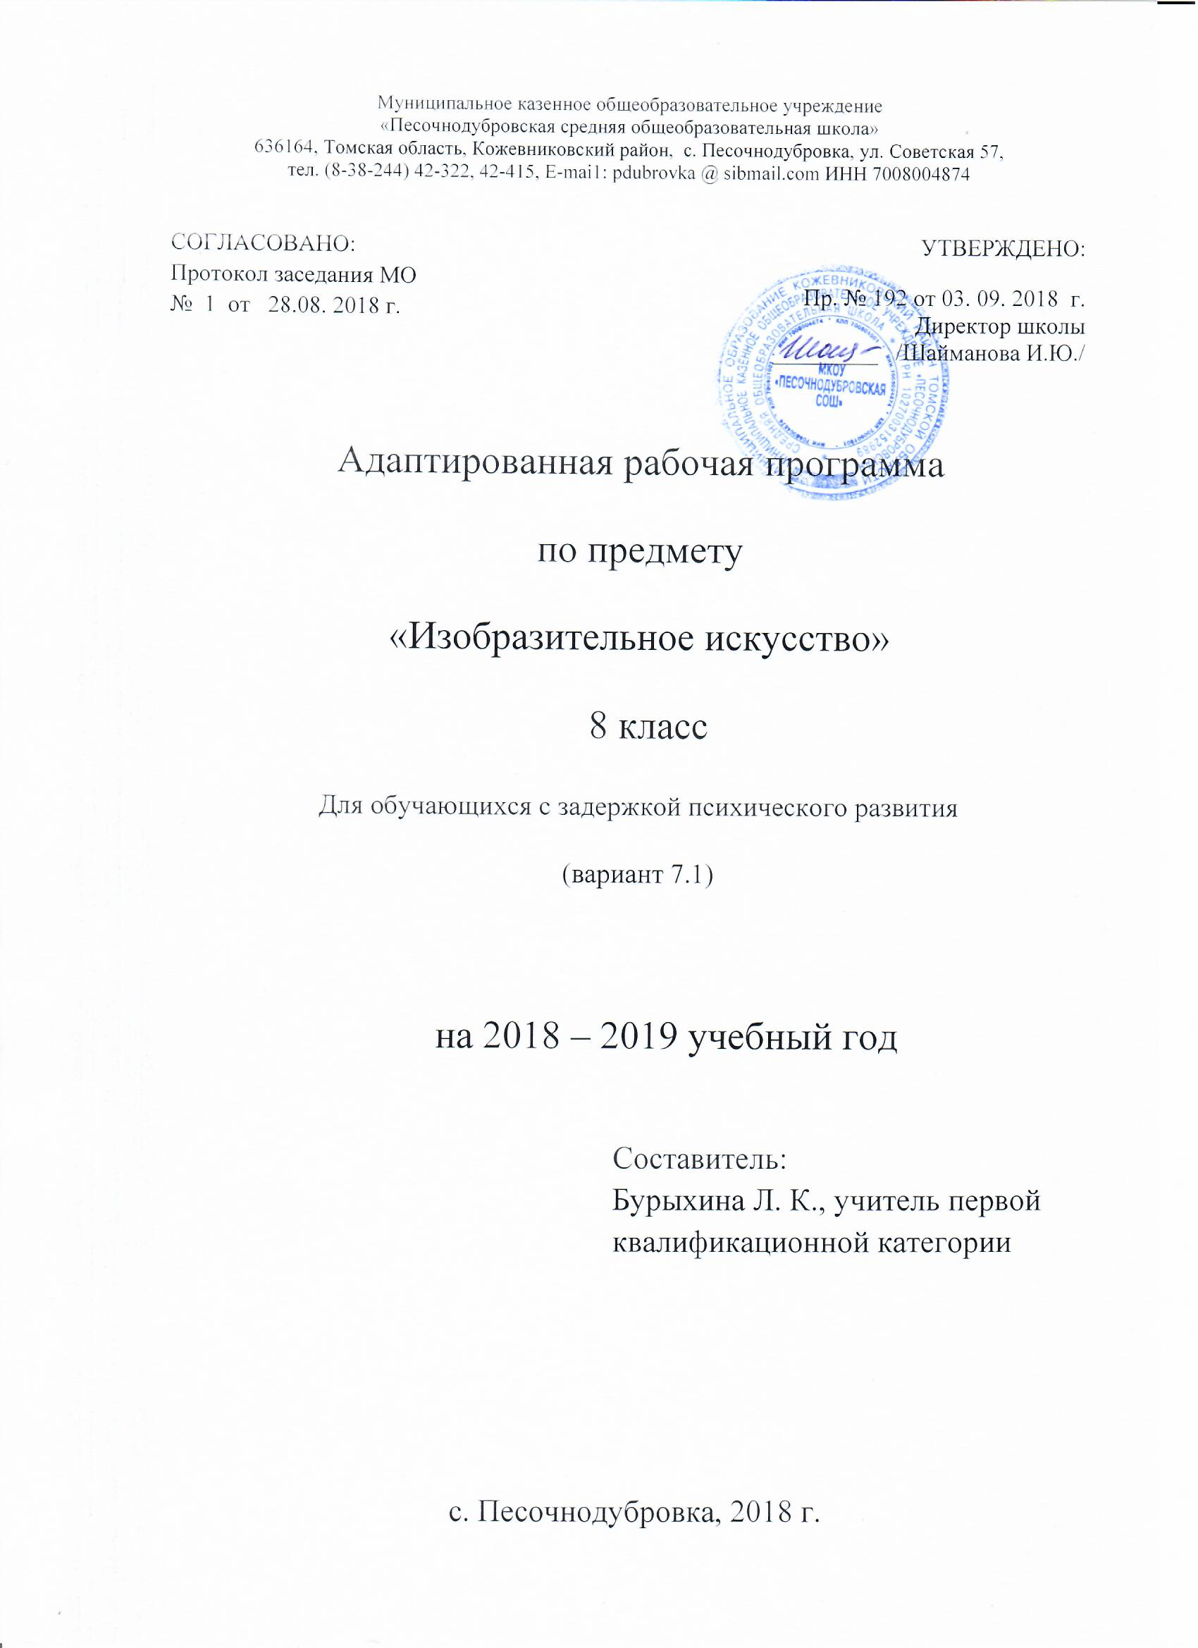

ПОЯСНИТЕЛЬНАЯ ЗАПИСКА
Адаптированная рабочая программа составлена Федерального государственного
образовательного стандарта основного общего образования (ФГОС ООО) обучающихся с ОВЗ и примерной адаптированной основной общеобразовательной программы основного общего образования обучающихся с ЗПР (вариант 7.1) и авторской программы Б. М. Неменского «Изобразительное искусство и художественный труд» 5-9 классы Москва, «Просвещение», 2005. Адаптированная рабочая программа для обучающихся с ограниченными возможностями здоровья (вариант 7.1) разработана на основе следующих нормативных документов:
- Федеральный закон от 29 декабря 2012 года №273-ФЗ «Об образовании в Российской Федерации»;
- Адаптированной образовательной программы основного общего образования МКОУ «Песочнодубровская СОШ»; (Приказ № 102 от 31.08.2015г.)
- Устав МКОУ «Песочнодубровская СОШ»;
- Локальные акты школы.
Данная программа позволяет организовать урочную работу по изобразительному искусству с учащимися с задержкой психического развития.
Изучение изобразительного искусства в основной школе представляет собой продолжение
начального этапа художественно-эстетического развития личности и является важным
неотъемлемым звеном в системе непрерывного образования. Изобразительное искусство как школьный учебный предмет имеет важное коррекционно - развивающее значение. Уроки изобразительного искусства при правильной их постановке оказывают существенное воздействие на интеллектуальную, эмоциональную и двигательную сферы, способствуют формированию личностиобучающегося, воспитанию у него положительных навыков и привычек.
Обучение изобразительному искусству носит практическую направленность и тесно
связано с другими учебными предметами, жизнью, является одним из средств социальной
адаптации в условиях современного общества.
Цель: развитие визуально-пространственного мышления учащихся как формы эмоционально-ценностного, эстетического освоения мира, как формы самовыражения и ориентации в художественном и нравственном пространстве культуры.
Основные задачи:
- формировать опыт смыслового и эмоционально - ценностного восприятия визуального образа реальности и произведений искусства;
- формировать понимание эмоционального и ценностного смысла визуально-пространственной формы;
- развивать творческий опыт, как формирование способности к самостоятельным действиям в ситуации неопределенности;
- формировать активное, заинтересованное отношения к традициям культуры как к смысловой, эстетической и личностно-значимой ценности;
- воспитывать уважение к истории культуры своего Отечества, выраженной в ее архитектуре, изобразительном искусстве, в национальных образах предметно-материальной и пространственной среды и понимании красоты человека;
- развивать способность ориентироваться в мире современной художественной культуры;
- овладевать средствами художественного изображения как способом развития умения видеть реальный мир, как способностью к анализу и структурированию визуального образа, на основе его эмоционально-нравственной оценки;
- овладевать основами культуры практической работы различными художественными материалами и инструментами для эстетической организации и оформления школьной, бытовой и производственной среды.
Общая характеристика учебного предмета
Обучение изобразительному искусству в имеет свою специфику. У воспитанников с ОВЗ, характеризующихся задержкой психического развития, отклонениями в поведении, трудностями социальной адаптации различного характера, при изучении курса возникают серьезные проблемы. Характерной особенностью является нарушение отражательной функции мозга и регуляции поведения и деятельности, поэтому в программе по изобразительному искусству предусматривается концентрическое распределение материала. Постоянное повторение изученного материала сочетается с пропедевтикой новых знаний. Неоднократное возвращение к воспроизведению знаний, полученных в предыдущих концентрах, включение изученных понятий в новые связи и отношения позволяют школьнику овладеть ими сознательно и прочно.

Описание места учебного предмета в учебном плане
На изучение на изобразительного искусства в 8 классе отводится 0,5 час в неделю. Программа авторов рассчитана на 17 часов.
Ценностные ориентиры содержания учебного предмета
Учебный предмет «Изобразительное искусство» в общеобразовательной школе направлен на формирование художественной культуры учащихся как неотъемлемой части культуры духовной, т. е. культуры мироотношений, выработанных поколениями. Эти ценности как высшие ценности человеческой цивилизации, накапливаемые искусством, должны быть средством очеловечения, формирования нравственно-эстетической отзывчивости на прекрасное и безобразное в жизни и искусстве, т. е. зоркости души растущего человека.
Художественно-эстетическое развитие учащегося рассматривается как необходимое условие социализации личности, как способ его вхождения в мир человеческой культуры и в то же время как способ самопознания, самоидентификации и утверждения своей уникальной индивидуальности.
Опыт творческой деятельности.
Изображение с натуры и по памяти отдельных предметов, растений, животных, птиц,
человека, пейзажа, натюрморта, интерьера, архитектурных сооружений. Выполнение
набросков, эскизов, учебных и творческих работ с натуры, по памяти и воображению в разных художественных техниках.
Выполнение учебных и творческих работ в различных видах и жанрах изобразительного
искусства: натюрморта, пейзажа, портрета, бытового и исторического жанров.
Изготовление изделий по мотивам художественных промыслов.
Развитие дизайна и его значение в жизни современного общества. Эскизы одежды.
Проектирование и изготовление открыток.
Использование красок (гуашь, акварель), графических материалов (карандаш, фломастер,
мелки, пастель, уголь, тушь и др.), пластилина, соленого теста, коллажных техник, бумажной
пластики и других доступных художественных материалов.
Использования языка графики, живописи, скульптуры, дизайна, декоративно-
прикладного искусства в собственной художественно-творческой деятельности. Навыки
плоского и объемного изображения формы предмета, моделировка светотенью и цветом.
Построение пространства (линейная и воздушная перспектива, плановость). Создание
композиций на плоскости и в пространстве.
Использование орнамента для украшения предметов быта, одежды. Различение
национальных особенностей русского орнамента и орнаментов других народов России,
народов зарубежных стран. Различие функций древнего и современного орнамента.
Понимание смысла, содержащегося в украшениях древних предметов быта и элементах
архитектуры.
Основными видами деятельности учащихся с нарушениями в развитии по предмету
«Изобразительное искусство » являются:
– практические действия с предметами, их заменителями, направленные на формированиеспособности мыслить отвлеченно;
– отработка графических умений и навыков;
– практические упражнения в композиционном, цветовом и художественно-эстетическом
построении заданного изображения;
– развёрнутые рассуждения при анализе картин, произведений народных промыслов, что
содействует развитию речи и мышления, приучают к сознательному выполнению задания,
к самоконтролю;
– работа над ошибками, способствующая раскрытию причин, осознанию и исправлению
ошибок;
– индивидуальные занятия, обеспечивающие понимание приёмов художественного
изображения;
– работа, направленная на формирование умения слушать и повторять рассуждения
учителя.
ЛИЧНОСТНЫЕ, МЕТАПРЕДМЕТНЫЕ И ПРЕДМЕТНЫЕ РЕЗУЛЬТАТЫ ОСВОЕНИЯУЧЕБНОГО ПРЕДМЕТА
В соответствии с требованиями к результатам освоения основной образовательной программы общего образования Федерального государственного образовательного стандарта обучение на занятиях по изобразительному искусству направлено на достижение учащимися
личностных, метапредметных и предметных результатов.
Личностные результаты отражаются в индивидуальных качественных свойствах учащихся, которые они должны приобрести в процессе освоения учебного предмета «Изобразительное искусство».
- воспитание российской гражданской идентичности: патриотизма, любви и уважения к Отечеству, чувства гордости за свою Родину, прошлое и настоящее многонационального народа; осознание своей этнической принадлежности, знание культуры своего народа, своего края, основ культурного наследия народов России и человечества; усвоение гуманистических, традиционных ценностей многонационального российского общества;
- формирование ответственного отношения к учению, готовности и способности обучающихся к саморазвитию и самообразованию на основе мотивации к обучению и познанию;
- формирование целостного мировоззрения, учитывающего культурное, языковое, духовное многообразие современного мира формирование осознанного, уважительного и доброжелательного отношения к другому человеку, его мнению, мировоззрению, культуре; готовности и способности вести диалог с другими людьми и достигать в нём взаимопонимания;
- развитие морального сознания и компетентности в решении моральных проблем на основе личностного выбора, формирование 7 нравственных чувств и нравственного поведения, осознанного и ответственного отношения к собственным поступкам;
- формирование коммуникативной компетентности в общении и сотрудничестве со сверстниками, взрослыми в процессе образовательной, творческой деятельности;
- осознание значения семьи в жизни человека и общества, принятие ценности семейной жизни, уважительное и заботливое отношение
- к членам своей семьи;
- развитие эстетического сознания через освоение художественного наследия народов России и мира, творческой деятельности эстетического характера.

Метапредметные результаты характеризуют уровень сформированности универсальных способностей учащихся, проявляющихся в познавательной и практической творческой деятельности
- умение самостоятельно определять цели своего обучения, ставить и формулировать для себя новые задачи в учёбе и познавательной деятельности, развивать мотивы и интересы своей познавательной деятельности;
- умение самостоятельно планировать пути достижения целей, в том числе альтернативные, осознанно выбирать наиболее эффективные способы решения учебных и познавательных задач;
- умение соотносить свои действия с планируемыми результатами, осуществлять контроль своей деятельности в процессе достижения результата, определять способы действий в рамках предложенных условий и требований, корректировать свои действия в соответствии с изменяющейся ситуацией;
- умение оценивать правильность выполнения учебной задачи, собственные возможности её решения;
- владение основами самоконтроля, самооценки, принятия решений и осуществления осознанного выбора в учебной и познавательной деятельности;
- умение организовывать учебное сотрудничество и совместную деятельность с учителем и сверстниками; работать индивидуально и в группе: находить общее решение и разрешать конфликты на основе согласования позиций и учёта интересов; формулировать, аргументировать и отстаивать своё мнение.

Предметные результаты характеризуют опыт учащихся в художественно-творческой деятельности, который приобретается и закрепляется в процессе освоения учебного предмета.
- формирование основ художественной культуры обучающихся как части их общей духовной культуры, как особого способа познания жизни и средства организации общения; развитие эстетического, эмоционально-ценностного видения окружающего мира; развитие наблюдательности, способности к сопереживанию, зрительной памяти, ассоциативного мышления, художественного вкуса и творческого воображения;
- развитие визуально-пространственного мышления как формы эмоционально-ценностного освоения мира, самовыражения и ориентации в художественном и нравственном пространстве культуры;
- освоение художественной культуры во всём многообразии её видов, жанров и стилей как материального выражения духовных ценностей, воплощённых в пространственных формах (фольклорное художественное творчество разных народов, классические произведения
- отечественного и зарубежного искусства, искусство современности);
- воспитание уважения к истории культуры своего Отечества, выраженной в архитектуре, изобразительном искусстве, в национальных образах предметно-материальной и пространственной среды, в понимании красоты человека;
- приобретение опыта создания художественного образа в разных видах и жанрах визуально-пространственных искусств: изобразительных (живопись, графика, скульптура), декоративно-прикладных, в архитектуре и дизайне; приобретение опыта работы над визуальным образом в синтетических искусствах (театр и кино);
- приобретение опыта работы различными художественными материалами и в разных техниках в различных видах визуально-пространственных искусств, в специфических формах художественной деятельности, в том числе базирующихся на ИКТ (цифровая фотография,
- видеозапись, компьютерная графика, мультипликация и анимация);
- развитие потребности в общении с произведениями изобразительного искусства, освоение практических умений и навыков восприятия, интерпретации и оценки произведений искусства; формирование активного отношения к традициям художественной
- культуры как смысловой, эстетической и личностно значимой ценности;
- осознание значения искусства и творчества в личной и культурной самоидентификации личности;
- развитие индивидуальных творческих способностей обучающихся, формирование устойчивого интереса к творческой деятельности.

СОДЕРЖАНИЕ ПРОГРАММЫ:
ДИЗАЙН И АРХИТЕКТУРА В ЖИЗНИ ЧЕЛОВЕКА
I раздел. Архитектура и дизайн — конструктивные искусства в ряду пространственных искусств. Мир, который создаёт человек. Художник — дизайн — архитектура. Искусство композиции — основа дизайна и архитектуры (8 часов).
Возникновение архитектуры и дизайна на разных этапах общественного развития. Дизайн и архитектура как создатели «второй природы», рукотворной среды нашего обитания. Единство целесообразности и красоты, функционального и художественного. Композиция как основа реализации замысла в любой творческой деятельности. Плоскостная композиция в дизайне. Элементы композиции в графическом дизайне: пятно, линия, цвет, буква, текст и изображение. Основные композиционные приёмы: поиск уравновешенности (симметрия и асимметрия, динамическое равновесие), динамика и статика, ритм, цветовая гармония. Разнообразные формы графического дизайна, его художественно-композиционные, визуально-психологические и социальные аспекты.
II раздел. В мире вещей и зданий.
Художественный язык конструктивных искусств (9 часов).
От плоскостного изображения — к макетированию объёмно-пространственных композиций. Прочтение плоскостной композиции как «чертежа» пространства. Здание — объём в пространстве и объект в градостроительстве. Основы формообразования. Композиция объёмов в структуре зданий. Структура дома и его основные элементы. Развитие строительных технологий и историческое видоизменение основных элементов здания. Унификация — важное звено архитектурно-дизайнерской деятельности. Модуль в конструкции здания. Модульное макетирование. Дизайн как эстетизация машинного тиражирования вещей. Геометрическая структура вещи. Несущая конструкция — каркас дома и корпус вещи. Отражение времени в вещи. Взаимосвязь материала и формы в дизайне.
Роль цвета в архитектурной композиции и в дизайнерском проекте. Формообразующее и эстетическое значение цвета в архитектуре и дизайне.

Учебно- тематический план
№ п/п | Наименование разделов | Количество часов | теория | практика
1. | Художник — дизайн — архитектура. Искусство композиции — основа дизайна и архитектуры. | 8 | 1 | 7
2. | В мире вещей и зданий. Художественный язык конструктивных искусств. | 9 | 1 | 8
 | Всего уроков | 17 | 2 | 15
Содержание учебного курса Художник – дизайн – архитектура.
Искусство композиции – основа дизайна и архитектуры(8 часов).
Объёмно – пространственная и плоскостная композиция. Решение с помощью простейших
композиционных элементов художественно – эмоциональных задач. Функциональные задачи цвета в конструктивных искусствах. Буква как изобразительно – смысловой символ звука.
Изображение на выбор шрифта. Стилистика изображения и способы их композиционного
расположения в пространстве плаката и поздравительной открытки. Полиграфический дизайн.
Умения и навыки: изображение учащимися прямых линий и организация пространства;
составление композиционных основ макетирования в полиграфическом дизайне; создание
многообразия форм в композиции.
Раздел 2. Художественный язык конструктивных искусств. В мире вещей и
зданий (9 часов).
Понятие чертежа как плоскостного изображения объемов, когда точка-вертикаль, круг-
цилиндр или шар, кольцо цилиндр. Чтение простых геометрических форм. Зарисовка
геометрических форм. Выявление простых объемов, образующих дом. Знакомство главными архитектурными элементами здания. Выполнение некоторых элементов. Дизайн вещи. Функции вещи и т.д. (аналитические упражнения). Проектное упражнение «Сочетание фантазийной вещи» (сапоги – скороходы, ковер – самолет). Макетирование цветной коробки как подарочный упаковки для вещей.
Планируемые результаты изучения учебного предмета.
Выпускник ознакомится:
- с тенденциями современного конструктивного искусства;
- со структурой различных типов зданий, выявлять горизонтальные, вертикальные, наклонные элементы, входящие в них;
- с особенностями образного языка конструктивных видов искусства, единство функционального и художественно-образных начал и их социальную роль;

Выпускник научится:
- моделировать в своём творчестве основные этапы художественно-производственного процесса в конструктивных искусствах;
- владеть навыками формообразования, использования объёмов в дизайне и архитектуре (макеты из бумаги, картона, пластилина), создавать композиционные макеты объектов на предметной плоскости и в пространстве;
- работать с натуры, по памяти и воображению над зарисовкой и проектированием конкретных зданий и вещной среды;
- создавать с натуры и по воображению архитектурные образы графическими материалами и др.;
Выпускник получит возможность научиться:
- конструировать основные объёмно-пространственные объекты, реализуя при этом фронтальную, объёмную и глубинно-пространственную композицию; использовать в макетных и графических композициях ритм линий, цвета, объёмов, статику и динамику тектоники и фактур;
- использовать выразительный язык при моделировании архитектурного ансамбля;
- использовать разнообразные художественные материалы
Материально – техническое и учебно – методическое обеспечение
- Рабочая программа. Предметная линия учебников под редакцией Б.М. Неменского. 5-8 классы: пособие для учителей общеобразоват. учреждений / Б.М. Неменский, Л.А. Неменская, Н.А. Горяева, А.С. Питерских. – М.: Просвещение, 2016.
- Альбом декоративно-прикладное искусство (выпуск №2) « Русское народное искусство XVIII-XXвв.»
- Альбом декоративно-прикладное искусство « Мастера палеха»
- Альбом. Государственная Третьяковская галерея» выпуск 4.
- Изобразительное искусство 5 класс (Выпуск II)
- «Краткий словарь художественных терминов», Н.М. Сокольникова, Обнинск, «Титул», 1996г.
- «Основы композиции», Н.М. Сокольникова, Обнинск, «Титул», 1996г.
- «Основы рисунка», Н.М. Сокольникова, Обнинск, «Титул», 1996г.
- «Основы живописи», Н.М. Сокольникова, Обнинск, «Титул», 1996г.
Тематическое планирование
№  п/п | Тема урока | Виды деятельности | Кол-во часов | Вид контроля, измерители | дата
 | Основы композиции в конструктивных  искусствах. | Выбирать способы компоновки  композиции и составлять различные  плоскостные композиции. | 1 | текущий
 | Основы композиции в конструктивных  искусствах. Гармония, контраст, выразительность. | Передавать в учебных  работах - движение, статику и композиционный ритм. | 1 | текущий
 | Прямые линии и организация пространства | Использовать прямые линии для связывания отдельных элементов в единое композиционное целое. | 1 | текущий
 | Цвет — элемент композиционного  творчества. | Применять цвет в графических композициях. | 1 | текущий
 | Свободные формы: линии и тоновые пятна. | Использовать знания полученные на практике. | 1 | текущий
 | Буква — строка —текст. Искусство шрифта. | Применять печатное слово, типографскую строку в качестве элементов  графической композиции. | 1 | текущий
 | Когда текст и изображение вместе. Композиционные основы макетирования в  графическом дизайне. | Создавать творческую работу в материале. | 1 | текущий
 | В бескрайнем мире книг и журналов. Многообразие форм графического дизайна. | Создавать практическую творческую работу в материале. | 1 | текущий
 | Объект и пространство. | Применять в создаваемых пространственных композициях доминантный  объект и вспомогательные соединительные элементы. | 1 | текущий
 | Взаимосвязь объектов в архитектурном  Макете. | Овладевать способами обозначения  на макете рельефа местности и природных объектов. | 2 | текущий
 | Конструкция: часть и целое. Здание как сочетание различных объёмов. Понятие модуля. | Применять модульные элементы в создании эскизного макета дома. | 1 | текущий
 | Конструкция: часть и целое. Здание как сочетание различных объёмов. Понятие модуля. | Применять модульные элементы в создании эскизного макета дома. | 1 | текущий
 | Важнейшие архитектурные элементы  Здания. | Создавать разнообразные творческие работы. | 1 | текущий
 | Красота и целесообразность. Вещь как сочетание объёмов и образ времени. | Создавать разнообразные творческие работы. | 1 | текущий
 | Форма и материал. | Создавать новые фантазийные или утилитарные функции для старых вещей. | 1 | текущий
 | Цвет в архитектуре и дизайне. Роль цвета  в формотворчестве. | Выполнять коллективную творческую работу по теме. | 1 | текущий

